程序设计与问题求解

实验指导书

《程序设计与问题求解》课程教学组
2017年3月

实验一 熟悉上机环境和顺序结构编程

一、实验目的
1. 了解和使用VC集成开发环境；
2. 熟悉常用的功能菜单命令；
3. 掌握C语言中的输入输出；
4. 掌握变量定义和使用；
5. 理解顺序结构程序设计方法 。

二、实验内容和步骤

1. 熟悉VC环境，练习自己的第一个程序
（1）启动VC环境
选择菜单“开始/程序/Microsoft Visual Studio 6.0/Microsoft Visual C++ 6.0”,得到Visual C++ 6.0启动后的用户界面,如图所示。
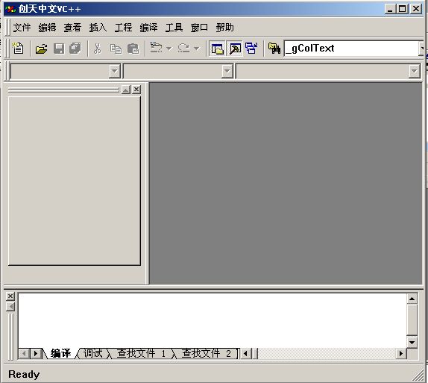

（2）创建新文件
单击菜单“文件/新建”，显示对话框。
在此对话框的列表栏中，有“文件、工程、工作区、其他文档”4个选项。
注意系统进入的时候是“工程”一栏被选中，简单起见，我们要用鼠标选中“文件”，会弹出下拉式菜单。在菜单里用鼠标选中“C++ source file”,然后在右边的文件框里填入你要创建的文件名，如 eg1_1.cpp.然后点击确定。
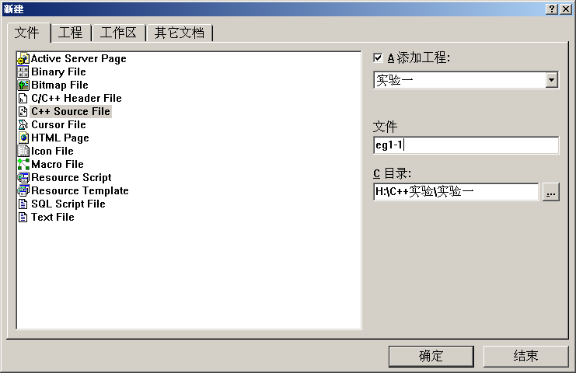

（3）在“C++源程序编辑”窗口下编辑C++源程序。
在编辑窗口键入C/C++源程序。如图所示，键入上面程序。
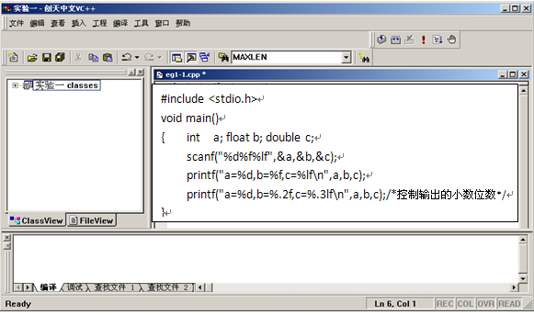

（4）编译连接和运行源程序
选择菜单项“编译”，出现“编译”的下拉菜单，在该下拉式菜单中选择“编译 eg1-1.cpp”菜单项，这时系统开始对当前的源程序进行编译，在编译过程中，将所发现的错误显示在屏幕最下方的“编译”窗口中。所显示的错误信息中指出该错误所在行号和该错误的性质。我们可根据这些错误信息进行修改。
编译无错误后，可进行连接生成可执行文件（.exe），这时选择“编译”下拉菜单中的“构件 eg1-1.exe”选项。“编译”窗口出现信息说明编译连接成功，并生成以源文件名为名字的可执行文件（eg1-1.exe）。
执行可执行文件的方法是选择“编译”菜单项中“执行 eg1-1.exe”选项。这时，运行该可执行文件，并将结果显示在另外一个显示执行文件输出结果的窗口中。

（5）关闭工作区，为下个实验做准备。
单击菜单“文件”中的“关闭工作区”选项，关闭工作区。注意：这一步很重要，不然其他的程序做不了，所以建议同学们每做完一个实验都要关闭工作区，这样可以一次做多个实验！！

2．简单的数据输入输出实验
（1）输入下面的程序，运行并分析结果。（注意： 绝对值函数fabs(x)。）
#include <math.h>
#include <stdio.h>

int main( void )
{ double question =-45.35, answer;

answer = fabs( question );
printf( "数 %.2f 的绝对值是 %.2f\n", question, answer );
return 0;
}

(2) 分析并修改下面程序错误，使之能够正常运行。
错误代码一：
#include <stdio.h>
int main()
{ int a;
float b;

scanf("%d%f",a,b);

double c;
scanf("%lf",c);

printf("a=%d,b=%f,c=%lf\n",&a,&b,&c);
return 0;
}

错误代码二：
#include <stdio.h>
int main()
{ int a,b;
int sum;

sum=a+b;
scanf("%d%d",&a,&b);

printf("sum=%d\n",sum);
return 0;
}

3．编写程序实现以下功能
1）.输入3个数，求他们的平均值并输出。（保留2为小数）
2）.计算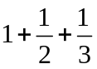的值，并输出结果（保留2为小数）

三、实验报告内容及要求
1．按实验报告要求（样板）撰写并打印实验报告；
2．给出2（1）的实验结果，（如有和自己预期的结果不一致的要分析）；
3．说明2（2）错误原因，给出正确的源程序代码并运行结果输出数据；
4．实验中遇到的问题和解决问题的方法。

实验二 选择结构程序设计

一、实验目的
- 正确使用关系表达式和逻辑表达式表示条件；
- 掌握选择语句if-else和switch语句的使用方法；
- 掌握分支结构程序设计。

二、实验内容

1. 选择结构编程示例
year是闰年，即year能被4整除但不能被100整除，或year能被400整除。从键盘读入一个年份，然后输出其是否为闰年。具体代码如下：
#include <stdio.h>
int main()
{
int year;

printf("请输入年份：");
scanf("%d",&year);
if ((year%4==0 && year%100!=0)||(year%400==0))
{
printf("闰年！");
}
else
{
printf("不是闰年！");
}
return 0;
}

2. 分析并修改下面程序错误，使之能够正常运行。
错误代码一：下面的这个程序是当a和b的值相等的情况下输出“a和b相等”，而a与b的值不相等的话无输出。
#include <stdio.h>
int main()
{
int a=5,b=6; /* 或 int a=5, b=5 ;*/
if (a==b);
{
printf("a和b相等\n");
}
return 0;
}
错误的代码二：下面的这个程序是当a和b的值相等的情况下a与b的值同时增加1，而a与b的值不相等的话，二者的值保持不变。
#include <stdio.h>
int main()
{ int a=5; /* 或 int a=6*/
int b=6;
if (a==b)
a++;
b++;
printf("a=%d,b=%d",a,b);
return 0;
}

3．编写程序实现以下功能
1）.身高预测
每个做父母的都关心自己孩子成人后的身高，据有关生理卫生知识与数理统计分析表明，影响小孩成人后的身高的因素包括遗传、饮食习惯与体育锻炼等。小孩成人后的身高与其父母的身高和自身的性别密切相关。
设faHeight为其父身高，moHeight为其母身高，身高预测公式为
男性成人时身高=(faHeight + moHeight)×0.54cm
女性成人时身高=(faHeight×0.923 + moHeight)/2cm
此外，如果喜爱体育锻炼，那么可增加身高2%；如果有良好的卫生饮食习惯，那么可增加身高1.5%。编程从键盘输入用户的性别（用字符型变量sex存储，输入字符F表示女性，输入字符M表示男性）、父母身高（用实型变量存储，faHeight为其父身高，moHeight为其母身高）、是否喜爱体育锻炼（用字符型变量sports存储，输入字符Y表示喜爱，输入字符N表示不喜爱）、是否有良好的饮食习惯等条件（用字符型变量diet存储，输入字符Y表示良好，输入字符N表示不好），利用给定公式和身高预测方法对身高进行预测。
编程要求：有用户输入输出提示信息。

2）.简单的计算器
用switch语句编程设计一个简单的计算器程序，要求根据用户从键盘输入的表达式：
操作数1 运算符op 操作数2
计算表达式的值，指定的算术运算符为加（+）、减（-）、乘（*）、除（/）。
编程要求：程序能进行浮点数的算术运算，有用户输入输出提示信息。
提示：因为除法中的除数不能为0，因此关键在于如何比较浮点变量data2和常数0是否相等。作为整型变量跟0的比较，简单的＝＝就可以解决。而浮点型等实型变量需要用
if (fabs(data2) <= 1e-7)
进行判断（即判断其是否足够小）。若使用函数fabs，需要包含头文件cmath.h

三、实验报告内容及要求
1．按实验报告要求（样板）撰写并打印实验报告；
2．分析2中的程序错误，修改后运行并写出结果；
3. 给出3中的源代码及输入输出结果截图；
4．实验中遇到的问题和解决问题的方法。

实验三 循环结构程序设计(一)

一、实验目的
1. 掌握循环程序设计思想；
2. 掌握三种循环结构程序的写法；
2. 能熟练适当使用三种循环结构进行循环程序的编写。

二、实验内容

1. 循环结构编程示例
要求编程计算1到100的和并输出，具体代码如下：
#include <stdio.h>
int main()
{
int i;
int sum=0;//和的初值很重要

for (i=1;i<=100;i++)
{
sum+=i;
}
printf("sum=%d\n",sum);
return 0;
}

2. 分析并修改下面程序错误，使之能够正常运行。
错误代码如下： 该程序用于求从1到100的整数和。
#include <stdio.h>
int main()
{
int i=1;
int sum=0;

while (i<=100);
{
sum+=i;
}
printf("sum=%d\n",sum);
return 0;
}

3．编写程序实现以下功能
1）. 请用三种结构实现从1到100之间的偶数累加，奇数相乘，并将偶数累加的结果输出，奇数相乘的结果输出。
2）. 从键盘输入一批学生的成绩（以负数为结束标志），计算平均分，并统计不及格成绩的个数。
3）. 从键盘输入任意字符（直到输入字符q或Q时退出），分别统计输出一共有多少个数字，多少个小写字母，多少个大写字母及多少个除上述以外的其他字符的个数。（注意：这里最后一个q或Q也要计算在内！）

三、实验报告内容及要求
1．按实验报告要求（样板）撰写并打印实验报告；
2．分析2中的程序错误，修改后运行并写出结果；
3. 给出3中的源代码及输入输出结果截图；
4．实验中遇到的问题和解决问题的方法。

实验四 循环结构程序设计(二)

一、实验目的
1. 学习和掌握二重循环结构编程；
2. 学习和使用基础算法--枚举算法

二、实验内容

1. 二重循环结构编程示例
要求按如下数字形状输出，代码有错误，请修改正确。
1
123
12345
1234567
代码如下：
#include<stdio.h>

int main()
{
int i, j;

for(i=1;i<=4;i++)
{
for(j=1;j<=i;j++)
{
printf(“%d”,j);
}
printf(“\n”);
}
}

2．编写程序实现以下功能
- 编写程序，打印99乘法表
- 将一面额为10元倍数的整钱（<=100元）换成1元、2元和5元的零钱组合（每种面值都要有）。输入要换的面额（如10元），输出所有可能的换法（如2种）。
进阶：若希望换出来的零钱数量越少越好，怎么修改程序可以很快得到最优方案？
- 输入一行字符，统计其中单词的个数。各单词之间用空格分隔，空格数可以是多个。
输入输出示例
Input words: The sum of the odd numbers.
Count = 6

三、实验报告内容及要求
1．按实验报告要求（样板）撰写并打印实验报告；
2．分析1中的程序错误，修改后运行并写出结果；
3. 给出2中的源代码及输入输出结果截图；
4．实验中遇到的问题和解决问题的方法。

实验五 有序数据程序设计

一、实验目的
1．掌握数组的定义、赋值和输入输出方法
2．学习使用数组实现相关算法

二、实验内容

1. 改正下列程序错误，使之完成规定的功能：
错误代码一：该程序统计数组元素之和并输出。
#include <stdio.h>

int main(void)
{
int a[5]={5,4,3,2,1};
int i;
for (i=1;i<=5;i++)
{
sum=sum+a[i];
}
printf("sum=%f\n",Sum);
return 0;
}

2. 编写程序实现以下功能
(1) 随机产生N 个正整数（10 < Ν ≤20 ）存入数组 a 中，输出 a 中的最大值，最小
值及求出其平均值（保留两位小数）。
(2) 餐饮服务质量调查打分
某公司的主管需要了解一年来公司的营业状况，比较一下各月份的销售收入状况。如果仅给出一大堆数据，这显然太不直观了，如果能将这些数据以条形图（直方图）的形式表示，将会大大增加这些数据的直观性，也便于数据的分析与对比。下面以顾客对餐饮服务打分为例，练习这方面的程序编写方法。假设有40个学生被邀请来给自助餐厅的食品和服务质量打分，分数划分为1～10这10个等级（1表示最低分，10表示最高分），试统计调查结果，并用*打印出如下形式的统计结果直方图。
Grade Count Histogram
1 5 *****
2 10 **********
3 7 *******
...
10 3 ***
提示：
  - 定义数组score存放打的分数
  - 定义数组count为计数器(count[0]不用)
  - 计算统计结果：设置一个循环，依次检查数组元素值score[i]，是1则将数组元素count[1]加1，是2则将数组元素count[2]加1，依此类推
for (i=0; i<STUDENTS; i++)
{
count[score[i]] ++;
}
  - 打印统计结果，设置一个循环，按count数组元素的值，打印相应个数的符号’*’
提示：输入40个数据太多，进行测试的时候，可以让计算机生成随机数代替手工输入数据。

3．检验并打印魔方矩阵（选做）
在下面的5×5阶魔方矩阵中，每一行、每一列、每一对角线上的元素之和都是相等的，试编写程序将这些魔方矩阵中的元素读到一个二维整型数组中，然后检验其是否为魔方矩阵，并将其按如下格式显示到屏幕上。

17 | 24 | 1 | 8 | 15
23 | 5 | 7 | 14 | 16
4 | 6 | 13 | 20 | 22
10 | 12 | 19 | 21 | 3
11 | 18 | 25 | 2 | 9

三、实验报告内容及要求
1．按实验报告要求（样板）撰写并打印实验报告；
2．分析1中的程序错误，修改后运行并写出结果；
3. 给出2、3中的源代码及输入输出结果截图；
4．实验中遇到的问题和解决问题的方法。

实验六 模块化程序设计

一、实验目的
1．掌握函数的定义和调用方法；
2．掌握通过参数在函数（模块）间传递数据的方法；

二、实验内容

1．改正下列程序错误，使之完成规定的功能
输入两个数，输出其中较大的数，错误代码如下：
int max(int a, b);
{
if(a>b)
max=a;
else
max=b;

return max;
}
int main()
{
int max,x,y;

printf("输入两个整数，用空格隔开：");
scanf("%d%d",&x,&y);
max=max(x,y);
printf("max=%d\n",max);
return 0;
}

2．编写简单编程题
（1）求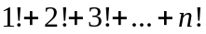，其中n的值由键盘输入。
要求：定义和调用函数double fact(int a);求取a！并返回结果。
注：此题仅作为自定义函数练习使用，这个程序用函数实现效率会很低。

（2）编写程序，给小学生出加法运算题，然后判断学生输入的答案对错与否，并统计得分。
功能：连续出10道题，通过计算机随机产生两个1～10之间的加数给学生出一道加法运算题，如果输入答案正确，则显示“Right!”，否则显示“Not correct!”，不给机会重做，10道题做完后，按每题10分统计总得分和错误题数，然后输出总分和做错的题数。
编程要求：
- 较好的用户输入输出提示
- 使用子函数实现两个数相加的测试。此函数的输入参数是两个加数，返回值是用户运算的正确与否（用1或者0表示）。在此函数中首先读入用户输入的加法结果，并与正确结果进行比较。
int AddTest(int a, int b) ;
- 仅仅要求完成程序4的编写调试运行工作，程序1至程序3是对编写程序4的引导。若可以直接编写出程序4，可以直接编写，如果不能一步编写成功，可以根据引导一步步编写。

３．选做附加题
通过计算机随机产生10道四则运算题，两个操作数为1～10之间的随机数，运算类型为随机产生的加、减、乘、整除中的任意一种，如果输入答案正确，则显示“Right!”，否则显示“Not correct!”，不给机会重做，10道题做完后，按每题10分统计总得分，然后打印出总分和做错题数。

三、实验报告内容及要求
1．按实验报告要求（样板）撰写并打印实验报告；
2．分析1中的程序错误，修改后运行并出结果截图；
3. 给出2、3中的源代码及输入输出结果截图；
4．实验中遇到的问题和解决问题的方法。

实验七 指针程序设计

一、实验目的
1．掌握变量的指针使用方法
2．掌握通过指针传递数组的方法
3. 掌握指针与数组和函数编程的应用方法
4．学习和掌握基本的递归的程序设计方法

二、实验内容

1. 改正下列程序错误，使之完成规定的功能
程序实现：将字符串 s 连接到t 的后面。如输入 Birthday 和 Happy ，则程序输出Happy Birthday。
#include <stdio.h>
void mystrc(char s,char t);
int main()
{ char s[80],t[80];
gets(s); gets(t);
mystrc(s,t);
puts(t);
return 0;
}
void mystrc(char s,char t);
{ while(*t != 0) t++;
while(*t=*s);
}

2. 编写程序实现以下功能
（1）．main函数带命令行参数的使用
假设程序编译后生成的可执行文件为mycal.exe.。在命令行提示符下，通过在windows开始菜单执行cmd命令，出现：c:\>，键入mycal 100＋200 运行的结果为 300；键入mycal 100*200 运行的结果为20000 等。

（2）．字符串合并
输入两个已经按从小到大顺序排列好的字符串，编写一个合并两个字符串的函数，使合并后的字符串，仍然是从小到大排列。
如：输入1223aabcc 和233abbdkm
输出：1222333aaabbbccdkm
编程要求：
- 较好的用户输入输出提示
- 先用普通数组编程方式编写，测试好后改用指针方式逐个访问字符数组元素

三、实验报告内容及要求
1．按实验报告要求（样板）撰写并打印实验报告；
2．分析1.中的程序错误，修改后运行并出结果截图；
3. 给出2.中的源代码及输入输出结果截图；
4．实验中遇到的问题和解决问题的方法。

实验八 结构体与文件程序设计

一、实验目的
1．学习掌握结构化数据的编程使用
2．文本文件的数据输入和存储
3．通过从文件读入结构化数据和写回文件来编写实际应用程序

二、实验内容

1. 改正下列程序错误，使之完成规定的功能
程序实现输出图书的名字和单价，错误代码如下：
#include <stdio.h>

struct book
{
float price;//价格
char name[10];//名字
}
int main(void)
{
struct book myBook;
myBook={5.6,"the world is flat"};
printf("book name=%s,book price=%f",myBook.name,myBook.price);
return 0;
}

2. 编写程序实现以下功能
（１）设计一个保存学生成绩信息的结构，包括学号、姓名、课程名、平时成绩、考试成绩、总评成绩。分别用函数实现以下功能：
①输入n个学生的信息（平时和考试成绩）
②要求计算并输出学生的总分（平时２０％，考试８０％）并输出；
③输出总分最高和最低的学生信息。
（２）从键盘输入n(n<10)本书的名称和单价并存入结构数组中，按照单价从高到低的顺序进行排序并输出。（选作题）
①编写函数实现排序过程；
②在主函数中输入数据，调用排序函数排序后返回主函数输出排序结果。
（３）文件编程
先用记事本在当前目录下创建一个 data.txt文件，在里面输入保存（１）中的学生成绩（平时及考试成绩），存盘关闭；然后写一个程序来打开这个文件，计算总分后显示在屏幕上，同时输出到结果文件T_data.txt文件中。
三、实验报告内容及要求
1．按实验报告要求（样板）撰写并打印实验报告；
2．分析1中的程序错误，修改后运行并出结果截图；
3. 给出2、3中的源代码及输入输出结果截图；
4．实验中遇到的问题和解决问题的方法。

实验九 简单有序表程序设计

一、实验目的
1．掌握指针与内存地址的关系
2．掌握通过指针动态申请和释放内存的编程方法
3．学习和掌握单向链表的基本操作

二、实验内容
1．调试示例
输入若干学生的信息（学号、姓名、成绩），当输入学号为 0 时结束，用单向链表组织这些学生信息后，再按序输出。
#include <stdio.h>
#include <stdlib.h>
#include <string.h>
struct stud_node
{
int num;
char name[20];
int score;
struct stud_node *next;
};
int main()
{
struct stud_node *head,*tail,*p;
int num,score;
char name[20];
int size = sizeof(struct stud_node);
head=tail=NULL;
printf(“input num,name and score:\n”);
scanf(“%d”,&num);
while(num != 0)
{
p=malloc(size);
scanf(“%s%d”,name,&score);
p->num=num;
strcpy(p->name,name);
p->score=score;
p->next=NULL;
tail->next=p;
tail=p;
scanf(“%d”,&num);
}
for(p=head;p->next != NULL;p=p->next)
printf(“%d %s %d\n”,p->num,p->name,p->score);
return 0;
}
2．简单有序链表的创建和查询修改
（1）建立一个单链表 21 3 15 27 11 18，并输出该链表；
（2）输入序号n，查找序号为n的结点，并输出；
（3）输入值x，查找值为x的结点，并输出；
（4）插入结点: 输入序号 n和值x。在序号为n的结点后插入x，并输出该链表；
（5）删除结点: 输入序号 n，册除序号为 n 的结点，并输出该链表。

三、实验报告内容及要求
1．按实验报告要求（样板）撰写并打印实验报告；
2．分析1.中的程序错误，修改后运行并出结果截图；
3. 给出2.中的源代码及输入输出结果截图；
4．实验中遇到的问题和解决问题的方法。

实验十 综合程序设计
一、实验目的
1．熟悉和回顾编程的一般方法
2．循序渐进编写实际编程问题
3．进一步学习和提高综合编程能力和解决编程中出现的问题的能力
二、实验内容
１. 设计和完成：简单学生成绩管理信息系统
学生成绩信息包括：学号，姓名，课程名，平时成绩，实验成绩，考试成绩，总评成绩。
２. 要求实现如下功能：
- 能够实现学生成绩信息的插入、删除和修改；
- 能够实现各种查询（分别根据学生学号、姓名、课程名称等）；
- 能够实现按照考试成绩、总评成绩进行排序；
- 能够查询某门课程的最高分、最低分并输出相应学生信息；
- 能够查询某门课程的优秀率（90 分及以上）、不及格率；
３. 说明：
1）次试验是综合设计实验，用6个学时（3次实验课）完成 ，程序的最终运行结果界面如：图10 功能模块界面，根据输入序号选择执行相应功能（仅供参考）。
2）也可以自己选定其它类似题目，功能要求参考学生成绩管理系统。
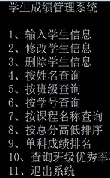

图10 功能模块界面
三、实验报告内容及要求
1．按实验报告要求（样板）撰写并打印实验报告；
2．分析并画出主要程序流程图：（1）主控模块、（2）学生信息输入模块、（3）学生信息查询模块；
3. 给出源代码及输入输出结果截图；
4．实验中遇到的问题和解决问题的方法。

